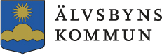

KALLELSE TILL KOMMUNÖVERGRIPANDE SAMVERKANSGRUPP

Datum: 2017-03-30

Tid: 13:00 – 15:00

Plats: Bäcken

Dagordning

1. Återkoppling föregående protokoll

2. Rapportering från verksamhetschefer
- Rekrytering näringslivschef

3. Information – personalområdet
- Medarbetarenkäten 2017

5. KS ärenden

6. Övriga frågor

Med reservation för eventuella ändringar.

Välkomna!

Magnus Nordström

